Itérations de fonctions non linéaires
Table des matières
- Introduction
- Itération de fonctions quadratiques dans les complexes
2.1 f(z) = z², z ∈C
2.2 f(z) = z² + c, z ∈C et l’ensemble de Mandelbrot
  - Génération d’ensembles de Julia et de Mandelbrot
  - D’autres exemples de fonctions non linéaires
3. Itération de fonctions quadratiques dans les quaternions
----------------------------------------------------
1. Introduction
Jusqu’ici, dans notre étude de la géométrie fractale, nous nous sommes intéressés à des applications permettant de modéliser des phénomènes naturels. Depuis les débuts du graphisme par ordinateur, la génération d’images représentant des phénomènes naturels a été une préoccupation constante. Cependant, le rôle de l’infographie ne se limite pas seulement à ce domaine.
Nous allons maintenant faire une incursion dans un domaine où l’ordinateur joue un rôle très important, en représentant par des figures certains phénomènes mathématiques. Il s’agit de ce que l’on a baptisé les mathématiques expérimentales, qui utilisent l’ordinateur pour étudier par simulation des problèmes non linéaires inaccessibles par des méthodes analytiques. Les résultats des simulations prendront la forme de graphiques et de figures qui fourniront en plus une compréhension plus intuitive de ces phénomènes. Souvent, les images générées auront un côté esthétique certain et mettront en évidence la beauté des mathématiques trop souvent méconnue. Nous rejoindrons ainsi une forme d’expression visuelle qui relie de façon générale les sciences et les arts.
Les problèmes non linéaires que nous considérerons sont essentiellement des processus de « feedback » dans lesquels la même opération est appliquée de façon répétitive. Le résultat d’une itération devient l’opérande de la suivante. Il s’agit en fait de l’itération de fonctions non linéaires. L’étude de tels problèmes n’est pas nouvelle (fusion nucléaire, économie, démographie, mécanique, etc.)
On se propose d’étudier l’itération de fonctions non linéaires afin d’obtenir des figures fractales très esthétiques.
- Itération de fonctions quadratiques dans les complexes
2.1 f(z) = z², z ∈C
Un nombre complexe X est habituellement représenté sous l’une des formes suivantes :
X = a + b i ou (a, b)
X = r (cos θ + i sin θ) ou (r, θ)
X = r e^{iθ} ou (r, θ).
Un nombre X est donc un élément de ℜ². On appelle r la norme de X ( r = |X|).
Considérons un exemple très simple. Soit f(z) = z², z ∈ C ≡ ℜ², si nous utilisons les trois notations vues précédemment, nous voyons que :
(a + b i)² = a² – b² + 2 abi = (a² – b², 2ab)
{r (cos θ + i sin θ)}² = r² (cos 2θ + i sin 2θ) = (r², 2θ)
{ r e^{iθ}}² = r² e^{2iθ} = (r², 2θ).
Par conséquent, un nombre complexe élevé au carré aura sa norme élevée au carré et son angle multiplié par 2. Il est clair que nous aurons les 3 cas suivants pour les itérations de f sur z :
- si |z| > 1, les points divergent vers l’infini.
- si |z| < 1, les points convergent vers (0, 0).
- si |z| = 1, les points demeurent sur le cercle de rayon 1.
Nous disons dans ce cas que les points (0, 0) et l’infini sont des pôles d’attraction de f(z) = z². Le domaine d’attraction de (0, 0) est l’intérieur du cercle de rayon 1 et celui de l’infini l’extérieur du cercle. Le cercle de rayon 1 est une zone frontière. Le disque de rayon 1 est une bonne façon de représenter le comportement de l’itération de f(z) = z². Ce n’est pas là une forme bien étrange. Cependant, en faisant intervenir un paramètre complexe dans cette fonction, nous pourrons obtenir des formes beaucoup plus mystérieuses qui seront en fait des fractales.
2.2 f(z) = z² + c, z ∈C et l’ensemble de Mandelbrot
En 1980, B. B. Mandelbrot a étudié le comportement d’une fonction quadratique dans les complexes avec un paramètre. Il a étudié plus particulièrement la fonction suivante :
f(z) = λ z (1 – z).
En effectuant un changement de variable, nous obtenons la forme plus simple :
f(z) = z² + c, z, c ∈ C ≡ ℜ².
Si c = 0, nous avons le cas précédent. Autrement (exemple : c = 0.3 + 0.04 i), le pôle d’attraction intérieur n’est plus le point (0, 0), et la frontière est une figure beaucoup plus complexe qu’un cercle. C’est en fait une fractale : si on prend une portion quelconque de la figure, on la retrouve ailleurs sur la figure à une autre échelle. Ce résultat fut exprimé sous forme de théorème par les mathématiciens Gaston Julia et Pierre Fatou et c’est pourquoi nous appelons une telle frontière un ensemble de Julia. Pour certaines valeurs de c, il n’y aura aucun autre pôle d’attraction que l’infini et par conséquent, l’ensemble de Julia résultant est vide.
Pour quelles valeurs du paramètre c, obtiendrons-nous un ensemble de Julia ? C’est ce que Mandelbrot a résolu en 1980 en se basant sur un théorème de Fatou, et l’ensemble qu’il trouva fut baptisé l’ensemble de Mandelbrot M. On peut définir M comme étant l’ensemble des valeurs de c ∈ C telles que l’itération de f(z) = z² + c ne tend pas vers l’infini.
Voici comment nous pouvons générer une image de M. Fixons une valeur pour l’infini (INF) et posons c = P + Q i.
Il s’agit alors d’associer à chaque « pixel » de l’écran une valeur de c. Cette association est définie comme suit :
Q_{max}

Q c

( P_{min}, Q_{min}) P_{max}
P
où cette grille représente la mémoire d’entretien et P et Q appartiennent respectivement aux intervalles [P_{min}, P_{max}] et [Q_{min}, Q_{max}].
Fixons aussi un nombre maximum d’itérations N. Si après N itérations, l’itération de f(z) = z² + c n’a pas atteint l’infini (INF), c appartient à M et nous affichons le point correspondant.

Ensemble de Julia
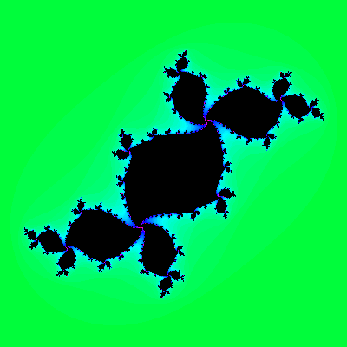

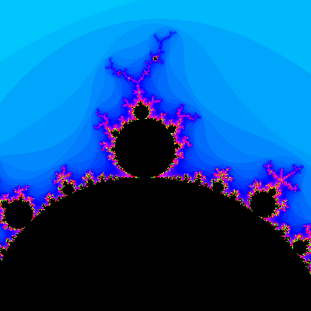
Ensemble de Mandelbrot

On peut facilement qualifier cette image de fractale. Nous remarquons des motifs qui se répètent à différentes échelles.
2.3 Génération d’ensembles de Julia et de Mandelbrot

Il y a deux sortes de figures que nous pouvons générer avec l’itération de la fonction f(z) = z² + c dans les complexes : les ensembles de Julia et les ensembles de Mandelbrot.
Les ensembles de Julia sont ceux où la valeur de c est fixée, où l’on étudie le comportement de l’itération pour des valeurs de z = P + Qi dans un domaine P = P_{min} … P_{max} et Q = Q_{min} … Q_{max}. Si on effectue N itérations sans atteindre l’infini INF, alors le point Z est dans l’ensemble de Julia et on affiche le point correspondant.
Les ensembles de Mandelbrot sont ceux où la valeur de z est fixée à (0, 0) et où l’on étudie le comportement de l’itération pour des valeurs de c = P + Q i dans un domaine P = P_{min} … P_{max} et Q = Q_{min} … Q_{max}. Si on effectue N itérations sans atteindre l’infini INF, alors le point c est dans l’ensemble de Mandelbrot et on affiche le point correspondant.
Dans l’implantation qu’il est souvent fait, on se sert d’un dégradé de N + 1 couleurs d’indice variant de 0 à N. Si un point est dans l’ensemble à l’étude, il sera affiché avec la couleur 0. Sinon, il est affiché avec une couleur d’indice k ∈ {1, 2, …., N}. k désigne le nombre d’itérations effectuées pour atteindre l’infini INF.
  - D’autres exemples de fonctions non linéaires
Nous avons étudié dans les sections précédentes la fonction non linéaire f(z) = z² + c. Dans ce cas, nous avions l’ensemble de Mandelbrot pour nous guider dans notre étude. Pour d’autres formes de fonctions non linéaires, nous ne pouvons pas toujours obtenir un tel ensemble. Par exemple, il pourrait y avoir plusieurs pôles d’attraction et plusieurs domaines d’attraction se chevauchant. L’étude devra se faire à la pièce pour chaque forme de fonctions non linéaires. Il faut noter toutefois que l’itération de ces fonctions non linéaires résulte souvent en des images fractales. On voit souvent apparaître l’ensemble de Mandelbrot ou un ensemble lui ressemblant, dans plusieurs de ces figures.

Ensemble de Julia
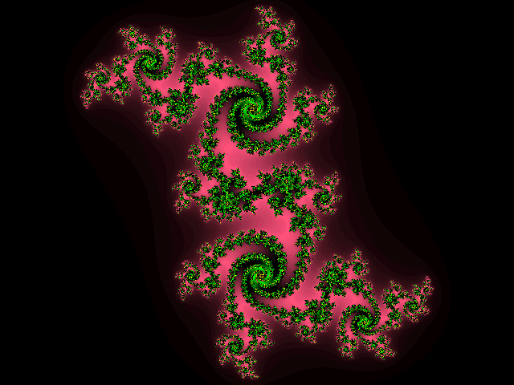
f(z) = z² + 0.233 + 0.5378i
3. Itération de fonctions quadratiques dans les quaternions

Les objets que nous obtenons par l’itération de fonctions quadratiques dans les complexes, sont des objets à deux dimensions. Il serait intéressant de pouvoir obtenir des objets à trois dimensions. Pour se faire, on peut considérer des hypercomplexes qui sont des nombres avec plus d’un champ complexe. Pour un nombre complexe de la forme A + B i = A + B E₁, il y a un champ complexe E₁. Pour un nombre hypercomplexe de la forme A₀ + A₁ E₁ + A₂ E₂ + … + A_{n} E_{n}, il y a n champs complexes. Les hypercomplexes les plus intéressants sont ceux où :
- Z a un conjugué unique Z
- la norme de Z notée | Z | = Z * Z est un scalaire
- le conjugué de Z est Z.
Après ces restrictions, il sera possible de définir les opérations mathématiques usuelles. Il a été démontré que les seuls hypercomplexes satisfaisant ces conditions sont ceux où le nombre de champs complexes est soit :
- 1, les nombres complexes
- 3, les quaternions
- 7, les octaves.
Sir W. R. Hamilton dans son volume « Elements of Quaternions » nous définit un quaternion comme étant un quotient de 2 vecteurs dans l’espace 3D et il obtient plusieurs propriétés des quaternions, en particulier que :
- tout quaternion Q peut s’exprimer sous la forme :
Q = W + X i + Y j + Z k où X, W, Y, Z ∈ ℜ
- i² = j² = k² = -1
- i * j = k, j * k = i, k * i = j,
j * i = - k, k * j = -i, i * k = -j
Le conjugué d’un quaternion Q, noté Q est défini comme suit : si Q = W + X i + Y j + Zk alors Q = W - X i - Y j – Z k.

La norme d’un quaternion, notée | Q | est définie par | Q | = Q * Q = W² + X² + Y² + Z². On peut, à partir de ces éléments, définir les opérations usuelles sur les quaternions telles que l’addition, le produit, le produit par un scalaire, la racine carrée, la division, …
Ces opérations étant définies, nous pourrions maintenant étudier l’itération de fonctions quadratiques dans les quaternions, de la même façon que nous l’avons fait dans les complexes. Nous obtiendrions une figure à 4 dimensions qu’il serait difficile de pouvoir représenter. Nous pouvons cependant prendre une coupe de cette figure en ne considérant, par exemple, que les points ayant une même coordonnée égale et nous aurons une image fractale à 3 dimensions.
-------------------------------------------------------------

Bibliographie

- Michael Barnsley. Fractals Everywhere. Academic Press, San Diego, 1988.
- Karl-Heinz Becker. Dynamical Systems and Fractals: computer graphics experiments in Pascal, Cambridge University Press, Canbridge-New York, 1989. Translation of Computergrafische Experimente mit Pascal.
- A.-J. Crilly,R.A. Earnshaw, H. Jones, editors. Fractals and chaos. Springer-Verlag, New York, 1991.
- Robert L. Devaney. An Introduction to Chaotic Dynamical Systems. Addison-Wesley, 1989.
- Robert L. Devaney and Linda Keen, editors. Chaos and fractals: the mathematics behind the computer graphics American Mathematical Society, Providence, RI, 1989.
- H. Jürgens, H. O. Peitgen, and D. Saupe. Chaos and Fractals: New Frontiers of Science. Springer-Verlag, New York, 1992.
- J. Gleick. Chaos: Making a New Science. Viking Press, New York, 1987.
- Hans Lauwerier. Fractals: endlessly repeated geometrical figures. Princeton University Press, Princeton, 1991. Translation of Fractals: Meetkundige figuren in eindeloze herhaling.
- Mandelbrot, Benoit B.
- Fractals: form, chance, and dimension. Translation of Les objets fractals. W. H. Freeman, San Francisco, 1977.
- The Fractal Geometry of Nature. W. H. Freeman, San Francisco, 1982.
- H.-O. Peitgen, Hartmut Jurgens, and Dietmar Saupe. Chaos and Fractals: new fronties of science. Springer-Verlag, Berlin-New York, 1992.
- H.-O. Peitgen and P. H. Richter. The Beauty of Fractals. Springer-Verlag, Berlin-New York, 1986.
- H.-O. Peitgen and D. Saupe. The Science of Fractal Images. Springer-Verlag, Berlin-New York, 1988.

